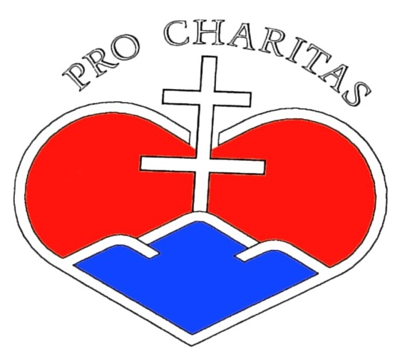

Výročná správa za rok 2013

Nadácia Pro charitas

J. Palu 45, 914 41 Nemšová
e-mail: procharitas@szm.sk
+421 905 217 039
IČO: 35 605 685 DIČ: 2021452422

2

„Minulosť už nezmeníme a budúcnosť je ešte len pred nami, preto sa musíme v plnej miere venovať práve tejto prítomnosti.“
Miroslav Schlesinger

„Láska začína tam, kde sme schopní prestať myslieť na seba a ochotní vykonať niečo pre druhého, čo nás niečo stojí.“
Antoine De Saint Exupéry

Nadácia Pro charitas vznikla 20.2.1996. Počas svojej činnosti podporila rôzne oblasti života ako zdravotníctvo, školstvo, šport, kultúru, rodiny so zdravotne postihnutými členmi a iné. Veríme, že naše dary pomohli mnohým ľudom a organizáciám aspoň čiastočne eliminovať ich finančné problémy.
Žiadateľov o finančné prostriedky každoročne pribúda, preto musí správna rada na svojich zasadnutiach zodpovedne a s nadhľadom zvažovať ako finančné prostriedky využije, aby to bolo v súlade s cieľmi, pre ktoré nadácia vznikla.
V súčasnosti je hlavným cieľom nadácie sústreďovať finančné prostriedky najmä z 2% zaplatených daní fyzických a právnických osôb a tieto požívať na podporu oblastí, ktoré to najviac potrebujú.
Touto cestou sa chceme poďakovať všetkým darcom, ktorí nezabúdajú na podporu našej nadácie a uistiť ich, že ich dôveru a vernosť si vážime a nesklameme.

Ing. Margita Breznická – správca nadácie

Profil nadácie:

Názov: Nadácia Pro charitas
Sídlo: J. Palu 45, 914 41 Nemšová

Vznik: 20.2.1996, nadácia je vedená v registri nadácií MV SR pod registračným číslom 203/Na-96/359.

Účelom nadácie je podpora:
- charitatívnych aktivít
- rozvoja a ochrany duchovných hodnôt
- ochrany ľudských práv
- ochrany a tvorby životného prostredia
- ochrany zdravia a pomoci občanom zdravotne postihnutým
- vedy, vzdelávania, telovýchovy a športu
- sociálnej pomoci
- kultúry, vrátane zachovania kultúrnych a prírodných hodnôt
- detí a mládeže

Bankové spojenie: VÚB Trenčín, číslo účtu: 1656301353/0200
SLSP Nemšová, číslo účtu: 0041694838/0900
VÚB Trenčín, číslo účtu: 2509086694/0200 účet pre 2%

3

Zloženie orgánov nadácie:

Správna rada: 1. Margita Reová – predseda
- Gabriela Sedláčková
- Martin Kristín

Revízor: Ing. Michaela Orálková

Správca: Ing. Margita Breznická

Prehľad činností nadácie

Nadácia Pro charitas v roku 2013 podporila nasledovné projekty:

- Klub TENEM Nemšová – materiálno-technické vybavenie detských turnajov
- Lukáš Jančovič, Horné Srnie – príspevok na štúdium pre syna
- ZŠ s MŠ Soblahov – príspevok na zakúpenie školských pomôcok a zariadenia
- Mestský stolnotenisový klub Martin – príspevok na súťaže, vybavenie klubu
- Mária Hatnančíková, Nemšová - príspevok na štúdium pre dcéru
- Obec Turecká – podpora kultúry, vzdelávania, telovýchovy a športu v obci
- Slovenský rybársky zväz, MsO Trenčín – príspevok na Preteky detí
- Róbert Lehocký, Ivanovce – príspevok na liečbu dcérky, chorej na DMO
- BEŇADIK, n.f. Trenčín –– podpora a rozvoj pútnického miesta „Skalka“
- Ing. Marcela Javorková, Voderady - príspevok na liečbu syna, chorého na DMO
- Andrea Belková, Galanta - príspevok na liečbu dcérky, chorej na DMO
- Vladimír Mrocek, Dubodiel – príspevok na liečbu dcérky s DS
- Jazdecko-rehabilitačné centrum Opatovce – príspevok na hipoterapiu
- Marcela Hrnčárová, M. Lehota - príspevok na liečbu syna, chorého na DMO
- Bc. Martina Pastuchová, Piešťany - príspevok na liečbu syna, chorého na DMO
- Ing. Zuzana Cagáňová, Opatovce n. N. - príspevok na liečbu syna, chorého na DMO
- Iveta Gálová, Váhovce - príspevok na liečbu syna, chorého na DMO
- Súkromné gymnázium FUTURUM Trenčín –príspevok na výučbu
- ZŠ s MŠ Drietoma – príspevok na zakúpenie nábytku do MŠ
- Jana Lednická, Malé Lednice - príspevok na liečbu syna, chorého na DMO
- Ing. Ivana Žiaková, Trenčín - príspevok na liečbu syna, chorého na DMO
- Bc. Anikó Puzsérová, Gabčíkovo - príspevok na liečbu syna, chorého na DMO
- Slávka Backová, Pruské – príspevok na liečbu dcérky DMO + školské potreby
- Jana Sekajová, Zvolen - príspevok na liečbu syna, chorého na DMO
- Richard Hattala, Sokolovce - príspevok na liečbu dcérky, chorej na DMO
- Zuzana Kianičková, Trnava - príspevok na liečbu dcérky – spastická diparéza
- Zuzana Kollárová, Hronsek – príspevok na štúdium VŠ
- Andrea Maxiánová, Sereď - príspevok na liečbu syna, chorého na DMO
- Lenka Sarkocyová, Moravské Lieskové - príspevok na liečbu syna, chorého na DMO
- Darina Krištofovičová, Nemšová – príspevok na športové potreby pre syna
- Nemšovský telovýchovný spolok – príspevok na športové aktivity
- FK Slovan Nemšová – príspevok na športové a telovýchovné aktivity
4

- Zdenka Bobeková, Bratislava - príspevok na liečbu syna, chorého na DMO
- Jakub Rea, Nemšová - príspevok na štúdium VŠ
- Maroš Turský, Nová Doba – príspevok pre ZŤP, trpiaceho polytraumou
- Monika Dimovská, Lehota - príspevok na liečbu dcérky, chorej na DMO
- Patrik Benický, Galanta – príspevok na liečbu pre ZŤP
- Iveta Husvéthová, D. Streda - príspevok na liečbu dcérky, chorej na DMO
- Mária Kališová, Krakovany - príspevok na liečbu dcérky, chorej na DMO
- Blanka Majerníková, Sereď - príspevok na liečbu dcérky, chorej na DMO
- Lucia Pavlačičová, Stupava – pre dcérku trpiacu kongenitálnou CMV, epilepsiou
- Jozef Belko, Nemšová - príspevok pre ZŤP, trpiaceho polytraumou
- Lenka Lacová, Dubnica n. V. – príspevok na liečbu trpiacej sklerózou multiplex
- Juraj Riečičiar, Horné Srnie - príspevok na liečbu syna, chorého na DMO
- Andrea Matejková, Nemšová - príspevok na liečbu chorej na DMO
- Martin Sipiczki, Neded – príspevok pre ZŤP spast. paraplégia dolných končatín.
- Erika Ragulová, Beluša - príspevok na liečbu dcérky, chorej na DMO
- Katarína Ďurneková, Trnava - príspevok na liečbu syna, chorého na DMO
- Hokej Bulldogs mládež, o.z. NMnV – príspevok na činnosť s mládežou
- Dana Bučková, TN – príspevok na liečbu dcérky s degeneratívnym ochorením CNS
- Jana Hostačná, Trenčín - príspevok na liečbu syna, chorého na DMO
- Miriama Korienková, Nemšová - príspevok na liečbu chorej na DMO
- Miloš Kováč, Skalka nad Váhom - príspevok na liečbu syna, chorého na DMO
- Zdena Koníková, Nemšová – príspevok pre ťažko postihnutú dcéru
- Ondrej Chmelina, Nemšová – príspevok pre 2 deti DMO
- Júlia Demitrová, Dubnica n. V. - príspevok na liečbu syna, chorého na DMO
- Ivan Bonko, Nemšová - príspevok na liečbu ZŤP, chorého na DMO
- Mgr. Dana Dzimková, Levoča - príspevok na liečbu dcérky, chorej na DMO
- Ing. Sylvia Dundeková, Žilina - príspevok na liečbu syna, chorého na DMO
- Valéria Donovalová, Rajecké Teplice - príspevok na liečbu dcérky, chorej na DMO
- Miroslava Jančičková, Trenčín – pre dcérku trpiacu ľahkou mozgovou disfunkciou
- Mária Kantorová, Bratislava – dcérka trpiaca nešpec. nervovo – svalovou poruchou
- Petra Kodajová, Trenčín - príspevok na liečbu a štúdium chorej na DMO
- Ing. Mária Forgácsová, Horná Mičiná – príspevok pre dieťa trpiace DMO
- Denisa Kollárová, Trnava - príspevok na liečbu dcérky, chorej na DMO
- Vlasta Čanigová, Krušovce - príspevok pre ťažko chorého syna po úraze
- Miriam Galková, Dubnica n. V. - príspevok na liečbu dcérky, chorej na DMO
- Ing. Peter Chovanec, Púchov - príspevok na liečbu syna, trpiaceho poruchou svalov
- Hajnalka Kalmárová, Bušince - príspevok na liečbu syna, chorého na DMO
- Mária Jaríková, Opatovce n. N. - príspevok na liečbu syna, chorého na DMO
- Juraj Orechovský, Nemšová – príspevok pre ťažko chorého po úraze
- Peter Jelínek, Trenčín - príspevok na liečbu syna, chorého na DMO
- Martina Kubaščíková, Veľký Biel - príspevok na liečbu syna, chorého na DMO
- Slávka Kališová, Dubnica n. V. – príspevok pre dcéry – štúdium, šport
5

- Denisa Pisettová, Trenčín - príspevok na liečbu chorej na DMO
- Lucia Sokolová, Trenčín - príspevok pre ťažko chorú po úraze
- Andrea Petrovičová, Hlohovec - príspevok na liečbu dcérky, trpiacej VVCH
- Dana Maršálková, Trenčín - príspevok na liečbu syna, chorého na DMO
- Adriana Šmidová, Trenčín – dcérka s diagnózou syndróm pripútanej miechy
- Elena Holmanová, Trenčín – príspevok pre ťažko chorého manžela
- Gabriela Kútna, Chocholná–Velčice - príspevok na liečbu syna, chorého na APERT s.
- Eniko Kelecsenyiová, Čierny Brod - príspevok na liečbu syna, chorého na DMO
- Gabriela Jančiová, Horná Súča – syn trpiaci Metachromatickou leukodystrofiou
- Erika Molnárová, Bratislava - príspevok na liečbu syna, chorého na DMO
- Ľubomíra Poláková, Sereď - príspevok na liečbu dcérky, chorej na DMO
- Anna Martišková, Trenč. Stankovce - príspevok na liečbu dcéry, chorej na DMO
- Miroslava Švančarová, Dubnica n.V. - príspevok na liečbu dcérky, chorej na DMO
- Katarína Michalcová, Chocholná–Velčice – syn po ťažkej hypoglykemickej kóme
- Martina Sýkorová, Trenč. Mitice - príspevok na liečbu dcérky, chorej na DMO
- Peter Mačina, Dubnica nad Váhom - príspevok na liečbu syna, chorého na DMO
- Mária Šulganová, Oščadnica - príspevok na liečbu dcérky, chorej na DMO
- Ing. Michaela Miškolciová, Sereď – syn trpiaci VVCH mozgu, Miller-Diekerovým s.
- Ing. Peter Svitana, Trenč. Teplá – príspevok pre ZŤP dcéru
- Eva Prekopová, N. Dubnica - príspevok na liečbu syna, chorého na DMO
- Mgr. Simona Záhumenská, Trenčín - príspevok na liečbu chorej na DMO
- Monika Sokolovičová, Vrbové - príspevok na liečbu dcérky trpiacej autizmom
- Lenka Prístavková, Nemšová - príspevok na liečbu dcérky, chorej na DMO
- Jana Pecnová, Nová Dubnica - príspevok na liečbu dcérky, chorej na DMO
- Monika Velacková, Trenčín – príspevok na príspevok na liečbu a štúdium ZŤP
- Veronika Pullmannová, BnB. - príspevok na liečbu a štúdium chorej na DMO
- Martina Poláková, Bratislava - príspevok na liečbu syna, chorého na DMO
- Veronika Španová, Medzilaborce - príspevok na liečbu dcérky, chorej na DMO
- Mgr. Monika Puczoková, Kátlovce - príspevok na liečbu syna s DMO
- Katarína Žaťková, Topoľčany - syn po hypoxicko – ischem. cerebrálnej lézii
- Darina Gavaldová, Trenč. Mitice - príspevok na liečbu dcérky, chorej na DMO
- Mariana Vadovičová, Voderady - príspevok na liečbu dcérky, chorej na DMO
- Jarmila Muchová, Stupava - príspevok na liečbu dcérky, chorej na DMO
- Henrich Žille, Brestovany - príspevok na liečbu dcérky, trpiacej VVCH mozgu
- Špeciálna ZŠI Bytča – športová a rehabilitačná činnosť, rozvojové projekty
- Ing. Alexandra Mikulec, Bratislava - príspevok na liečbu ZŤP dcérky
- Ing. Lucia Písecká, Viedeň – dcérka trpiaca psychomotorickou retardáciou
- Ľubica Potočná, Trenčín - príspevok na liečbu syna, chorého na DMO
- Silvia Staňová, N. Dubnica - príspevok na liečbu syna, chorého na DMO
- Richard Sýkora, Trenčín - príspevok na liečbu dcérky s rázštepom chrbtice
- Ing. Jaroslava Vanyová, M. Lehota - príspevok na liečbu dcérky s DMO
- Anna Šimúnová, Hvozdnica - príspevok na liečbu syna, chorého na DMO
6
- Jana Jandová, Soblahov – príspevok pre rodinu so štvorčatami
- Oľga Lieskovská, P. Bystrica - príspevok na liečbu syna, chorého na DMO
- Ľubica Pavlovičová, N. Dubnica - príspevok na liečbu dcérky, chorej na DMO
- Andrea Fleishacker, Bratislava - príspevok na liečbu syna, chorého na DMO
- Eva Jakubíková, Bytča - príspevok na liečbu syna, chorého na DMO
- Ivana Vargová, Siladice – príspevok na liečbu syna, chorého na DMO
- Vladimíra Paulovičová, Drahovce - príspevok na liečbu dcérky s DMO
- Martin Krajčovič, Trenčín – príspevok pre ZŤP – DMO
- Eva Matejovičová, Hrabovka - príspevok na liečbu syna, chorého na DMO
- Juliana Švandtnerová, Nemšová - príspevok na liečbu vnuka, chorého na DMO
- OZ Čistá duša Trenčín – podpora zdravotne znevýhodnených občanov
- Mgr. Eva Smatanová, DnV - príspevok na liečbu synov – DMO a VVCH
- Andrea Breznická, Dolná Súča - príspevok na liečbu syna, chorého na DMO
- Katolícka spojená škola, Nemšová – skvalitnenie vzdelávania a výchovy
- Piaristické gymnázium Trenčín - nákup pomôcok na TV
- Denisa Hrbáňová, Bratislava - príspevok na liečbu synov, chorých na DMO
- Zuzana Macáková, Beluša - príspevok na liečbu dcérky, chorej na DMO
- Ivana Babitzová, Nitr. Rudno - príspevok na liečbu syna, chorého na DMO
- OZ K.U.K.o Trenčín – príspevok na činnosť
- REFUGIUM Trenčín – príspevok na zakúpenie špeciálneho lôžka
- POLYART Trenčín - príspevok na zakúpenie prístroj. techniky do ambulancie

Nadácia v roku 2013 podporila:

Deň matiek v DSS Čistá duša v Nemšovej a v Trenčíne. Spolupráca s týmto zariadením pokračovala i v tomto roku.

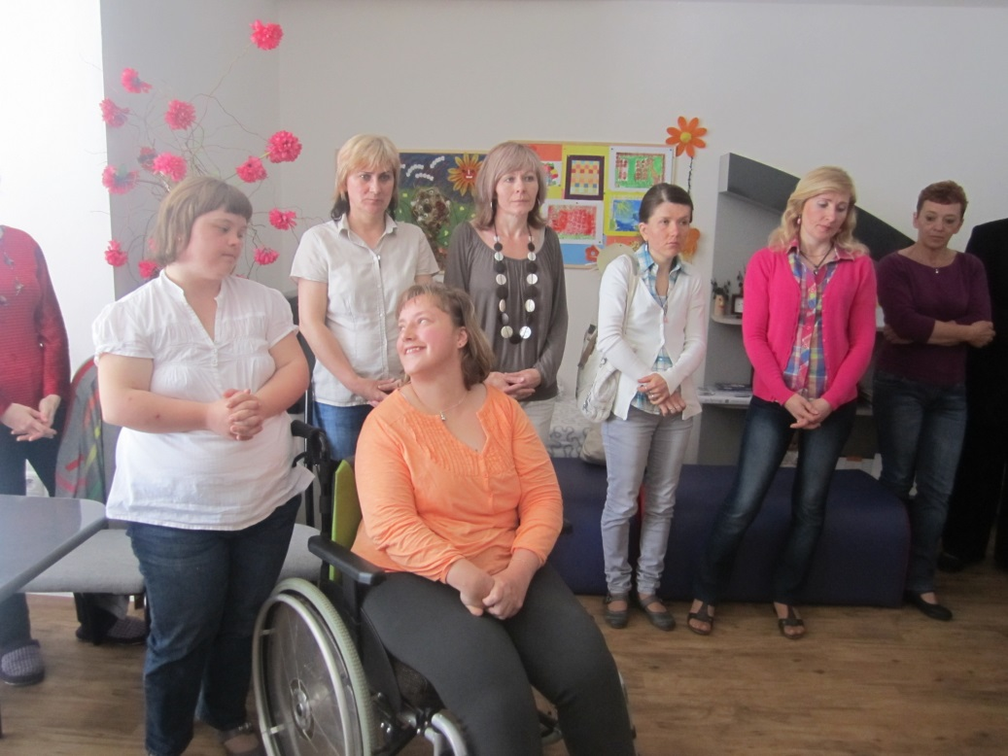
7

Správkyňa nadácie sa zúčastnila na DOD Súkromného gymnázia FUTURUM Trenčín.

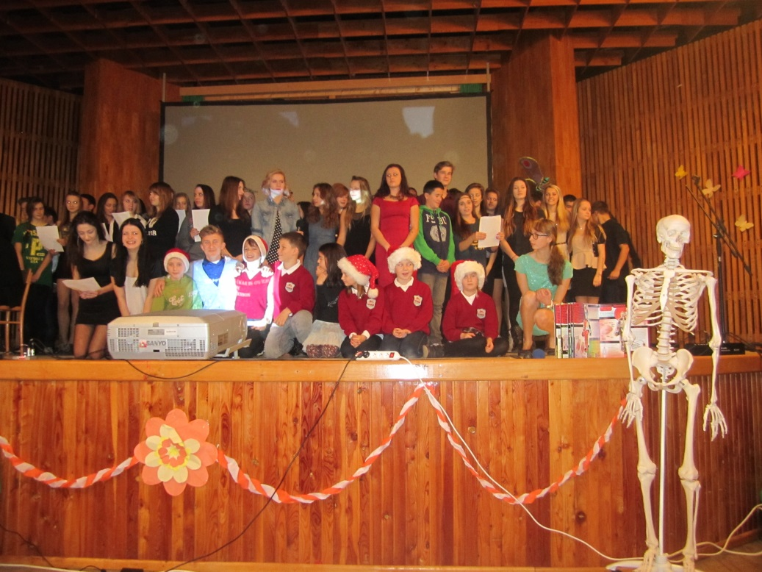

V predvianočnom čase Nadácia Pro charitas spoločne s Katolíckou spojenou školou Nemšová zorganizovala 4. ročník „Vianočných tradícií a zvykov“. Tu si starší návštevníci oživili spomienky na páračky peria, pletenie košíkov, pečenie vianočných oblátok, pečenie a zdobenie medovníčkov, či maľovanie na sklo. Pre deti, ktoré práce vykonávali to bola veľmi pútavá a zaujímavá činnosť. Tiež veľmi zručne tvarovali sviečky zo včelieho vosku a krásne adventné venčeky. Akcia mala veľmi pozitívny ohlas pre deti , ale i celú širokú verejnosť, nakoľko sa zblížili s tradíciami našich starých mám, či starých otcov. Do programu sa zapojili žiaci materskej a základnej školy.
V rámci týchto dní sme prišli aj medzi deti navštevujúce Špeciálne triedy tejto školy. Tieto si pripravili pekný program pre svojich rodičov a pozvaných hostí.Odovzdali sme im odmeny za ich usilovnosť a pani učiteľkám materiál a pomôcky na rozvíjanie vzdelávania a tvorivosti týchto detí.

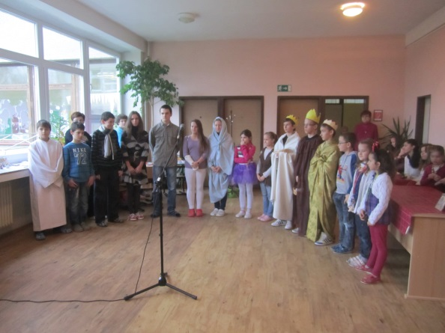
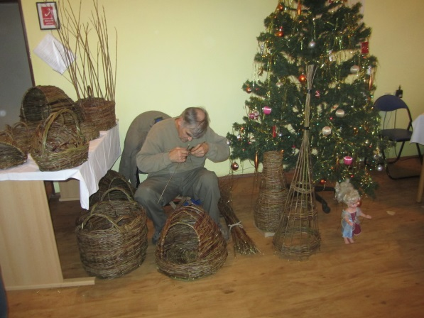

8

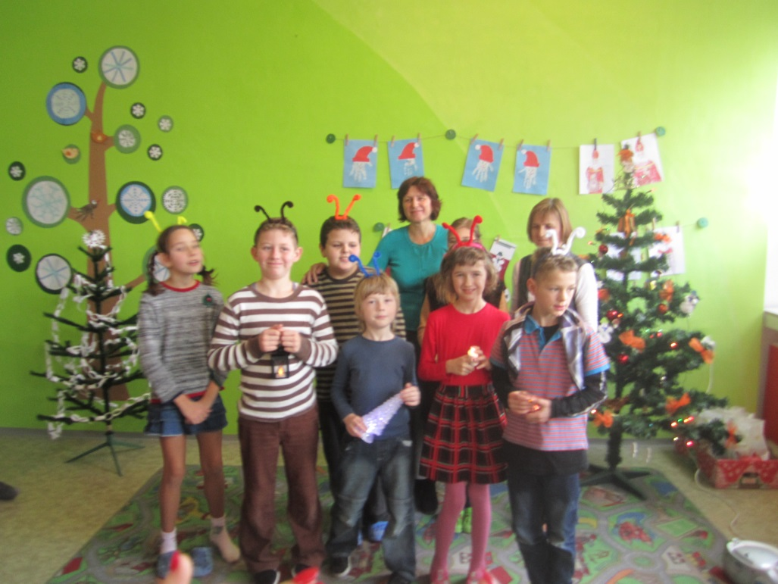

Hospodárenie nadácie
Nadácia Pro charitas k 31.12.2013 vlastnila:
- hmotný investičný majetok v zostatkovej hodnote 0 €

Počiatočný stav finančného majetku k 1.1.2013:

Pokladňa: 142 €
Bankové účty: 154.046 €

Spolu: 154.188 €

Zostatok finančných prostriedkov k 31.12.2013:

Pokladňa: 2. 074 €
Bankové účty: 195.320 €

Spolu: 197.394 €

Prehľad výnosov nadácie v roku 2013:
Prijaté dary od FO:
- Dolňáková Renáta 35 €
- rod. Rypáková 10 €
Prijaté dary od PO:
- PMO Services, s.r.o. Bratislava 15 €
- RAMIL, s.r.o. Dulov 50 €
- Mesto Nemšová 500 €
- Klub právnikov mesta TN 1.000 €
- Slovenská el. prenosová sústava a.s. BA 4.000 €

9

Iné výnosy:
- výnosové úroky 2.738 €
- výnosy z dlhodobého finančného majetku 1.945 €
- čerpanie z minulých rokov 4.177 €
- príspevky z podielu zaplatenej dane 2013 321.146 €
- príspevky z podielu zaplatenej dane z predch. období 13.230 €
- výnosy z predaja CP 57.000 €

Spolu výnosy v roku 2013: 405.846 €

Prehľad nákladov nadácie v roku 2013:
1. Podpora sociálnej a charitatívnej pomoci:
- Lukáš Jančovič, Horné Srnie 1.350 €
- Mária Hatnančíková, Nemšová 100 €

2. Ochrana zdravia a pomoc občanom zdravotne postihnutým:
- Róbert Lehocký, Ivanovce 2.500 €
- Ing. Marcela Javorková, Voderady 3.480 €
- Andrea Belková, Galanta 5.920 €
- Vladimír Mrocek, Dubodiel 1.070 €
- Marcela Hrnčárová, Mníchova Lehota 1.050 €
- Bc. Martina Pastuchová, Piešťany 1.070 €
- Ing. Zuzana Cagáňová, Opatovce n. N. 8.900 €
- Iveta Gálová, Váhovce 7.420 €
- Jana Lednická, Malé Lednice 1.230 €
- Ing. Ivana Žiaková, Trenčín 1.900 €
- Bc. Anikó Puzsérová, Gabčíkovo 3.170 €
- Slávka Backová, Pruské 3.200 €
- Jana Sekajová, Zvolen 1.130 €
- Richard Hattala, Sokolovce 1.000 €
- Zuzana Kianičková, Trnava 4.480 €
- Andrea Maxiánová 1.920 €
- Lenka Sarkocyová, Moravské Lieskové 4.200 €
- Zdenka Bobeková, Bratislava 450 €
- Maroš Turský, Nová Doba 2.500 €
- Monika Dimovská, Lehota 11.300 €
- Patrik Benický, Galanta 1.250 €
- Iveta Husvéthová, Dunajská Streda 10.250 €
- Mária Kališová, Krakovany 2.600 €
- Blanka Majerníková, Sereď 2.540 €
- Lucia Pavlačičová, Stupava 5.860 €
- Jozef Belko, Nemšová 60 €
- Lenka Lacová, Dubnica n. V. 650 €
- Juraj Riečičiar, Horné Srnie 6.450 €
- Andrea Matejková, Nemšová 950 €
- Martin Sipiczki, Neded 2.300 €
- Erika Ragulová, Beluša 2.100 €
- Katarína Ďurneková, Trnava 370 €
- Dana Bučková, Trenčín 1.550 €
10

- Jana Hostačná, Trenčín 3.800 €
- Miriama Korienková, Nemšová 220 €
- Miloš Kováč, Skalka nad Váhom 100 €
- Zdena Koníková, Nemšová 120 €
- Ondrej Chmelina, Nemšová 200 €
- Júlia Demitrová, Dubnica n. V. 1.270 €
- Ivan Bonko, Nemšová 3.160 €
- Mgr. Dana Dzimková, Levoča 3.570 €
- Ing. Sylvia Dundeková, Žilina 3.730 €
- Valéria Donovalová, Rajecké Teplice 5.320 €
- Miroslava Jančičková, Trenčín 360 €
- Mária Kantorová, Bratislava 440 €
- Petra Kodajová, Trenčín 820 €
- Ing. Mária Forgácsová, Horná Mičiná 1.450 €
- Denisa Kollárová, Trnava 1.520 €
- Vlasta Čanigová, Krušovce 3.320 €
- Miriam Galková, Dubnica n. V. 5.200 €
- Ing. Peter Chovanec, Púchov 170 €
- Hajnalka Kalmárová, Bušince 530 €
- Mária Jaríková, Opatovce n. N. 3.160 €
- Juraj Orechovský, Nemšová 3.900 €
- Peter Jelínek, Trenčín 5.000 €
- Martina Kubaščíková, Veľký Biel 840 €
- Denisa Pisettová, Trenčín 2.650 €
- Lucia Sokolová, Trenčín 750 €
- Andrea Petrovičová, Hlohovec 2.150 €
- Dana Maršálková, Trenčín 210 €
- Adriana Šmidová, Trenčín 520 €
- Elena Holmanová, Trenčín 1.050 €
- Gabriela Kútna, Chocholná – Velčice 1.500 €
- Eniko Kelecsenyiová, Čierny Brod 1.530 €
- Gabriela Jančiová, Horná Súča 3.000 €
- Erika Molnárová, Bratislava 3.460 €
- Ľubomíra Poláková, Sereď 5.150 €
- Anna Martišková, Trenč. Stankovce 300 €
- Miroslava Švančarová, Dubnica nad Váhom 720 €
- Katarína Michalcová, Chocholná – Velčice 1.320 €
- Martina Sýkorová, Trenč. Mitice 1.730 €
- Peter Mačina, Dubnica nad Váhom 2.800 €
- Mária Šulgánová, Oščadnica 3.250 €
- Ing. Michaela Miškolciová, Sereď 5.870 €
- Ing. Peter Svitana, Trenč. Teplá 50 €
- Eva Prekopová, Nová Dubnica 180 €
- Mgr. Simona Záhumenská, Trenčín 570 €
- Monika Sokolovičová, Vrbové 1.280 €
- Lenka Prístavková, Nemšová 5.100 €
- Jana Pecnová, Nová Dubnica 9.350 €
- Monika Velacková, Trenčín 270 €
11

- Veronika Pullmannová, Bánovce n. B. 450 €
- Martina Poláková, Bratislava 460 €
- Veronika Španová, Medzilaborce 660 €
- Mgr. Monika Puczoková, Kátlovce 1.200 €
- Katarína Žaťková, Topoľčany 1.600 €
- Darina Gavaldová, Trenč. Mitice 2.300 €
- Mariana Vadovičová, Voderady 2.520 €
- Jarmila Muchová, Stupava 2.600 €
- Henrich Žille, Brestovany 4.420 €
- Ing. Alexandra Mikulec, Bratislava 4.850 €
- Ing. Lucia Písecká, Viedeň 6.100 €
- Ľubica Potočná, Trenčín 300 €
- Silvia Staňová, Nová Dubnica 380 €
- Richard Sýkora, Trenčín 440 €
- Ing. Jaroslava Vanyová, Mníchova Lehota 510 €
- Anna Šimúnová, Hvozdnica 810 €
- Jana Jandová, Soblahov 1.750 €
- Oľga Lieskovská, Považská Bystrica 1.940 €
- Ľubica Pavlovičová, N. Dubnica 2.000 €
- Andrea Fleischhacker, Bratislava 3.500 €
- Eva Jakubíková, Bytča 1.880 €
- Ivana Vargová, Siladice 2.550 €
- Vladimíra Paulovičová, Drahovce 200 €
- Martin Krajčovič, Trenčín 400 €
- Eva Matejovičová, Hrabovka 3.500 €
- Juliana Švandtnerová, Nemšová 250 €
- OZ Čistá duša Trenčín 500 €
- Mgr. Eva Smatanová, Dubnica n. Váhom 600 €
- Andrea Breznická, Dolná Súča 2.000 €
- Denisa Hrbáňová, Bratislava 4.400 €
- Zuzana Macáková, Beluša 320 €
- Ivana Babitzová, Nitrianske Rudno 1.000 €
- REFUGIUM Trenčín 1.000 €
- POLYART Trenčín 1.800 €

3. Podpora vedy, vzdelávania, telovýchovy a športu:
- Klub TENEM Nemšová 600 €
- ZŠ s MŠ Soblahov 1.060 €
- Mestský stolnotenisový klub Martin 1.000 €
- Jazdecko-rehabilitačné centrum Opatovce 2.300 €
- Súkromné gymnázium FUTURUM Trenčín 1.800 €
- ZŠ s MŠ Drietoma 2.570 €
- Zuzana Kollárová, Hronsek 850 €
- Darina Krištofovičová, Nemšová 150 €
- Nemšovský Telovýchovný spolok, Nemšová 500 €
- FK Slovan Nemšová 30.000 €
- Jakub Rea, Nemšová 1.000 €
- Hokej Buldogs mládež, o.z. Nové Mesto n. Váhom 1.000 €
12

- Slávka Kališová, Dubnica n. V. 1.430 €
- Špeciálna ZŠI Bytča 4.050 €
- Spojená katolícka škola Nemšová 6.300 €
- Piaristické gymnázium Trenčín 1.000 €
4. Podpora kultúry:
- Obec Turecká 400 €
- BEŇADIK, n. f. Trenčín 700 €
5. Podpora detí a mládeže:
- Slovenský rybársky zväz, MsO Trenčín 50 €
- OZ K.U.K.o. Trenčín 150 €
Spolu dary: 325.330 €
Náklady na správu nadácie:
Spotreba materiálu (kancelárske potreby, PHM, knihy,
pomôcky, spotrebný tovar) 5.765 €
Opravy a údržba (oprava auta) 148 €
Ostané služby a poplatky (nájomné, telefón) 9.513 €
Ostatné náklady (poistenie, akcie + repre) 2.690 €
Spolu na správu nadácie: 18.116 €
Predaj CP 57.540 €
Daň z úrokov 860 €

Spolu náklady v roku 2013: 401.846 €

Zdrojom financovania nákladov prevádzkovej réžie nadácie boli zisky minulých účtovných období nadácie a 2%.

2% podiel zaplatenej dane

Nadácia Pro charitas bola dňa 18.9.2012 zaregistrovaná v Notárskom centrálnom registri určených právnických osôb pre príjem 2% podielu zaplatenej dane z príjmov fyzických a právnických osôb za zdaňovacie obdobie roku 2012 pod značkou NCRpo 64/2012.
Na účet nadácie bola v roku 2013 poukázaná celková suma 2% dane vo výške 321.146,35 €.

Poďakovanie:

Za finančnú podporu a spoluprácu úprimne ďakujeme:
- všetkým darcom 2% dane z príjmov fyzických a právnických osôb
- mestu Nemšová
- dobrovoľníkom

13

Rozhodnutie správnej rady Nadácie Pro charitas

Správna rada schvaľuje výšku výdavkov na správu nadácie pre rok 2013 nasledovne:
- ochrana a zhodnotenie majetku nadácie: 3.000
- propagácia verejnoprospešného účelu alebo účelu nadačného fondu: 2.000
- prevádzka nadácie: 15.000
- odmena za výkon funkcie správcu: 0
5. náhrady výdavkov podľa osobitného predpisu: 0
- mzdové náklady 0

Zmeny vykonané v nadačnej listine a v zložení orgánov

V roku 2013 neboli vykonané žiadne zmeny v nadačnej listine ani v zložení orgánov nadácie.

Prehľad o činnosti nadačných fondov

V roku 2013 neboli nadačné fondy tvorené ani spravované.

V Nemšovej, dňa 25.4.2014

Vyhotovil: Ing. Margita Breznická – správca nadácie

14

Stanovisko revízora nadácie k ročnej účtovnej závierke a k výročnej správe za rok 2013
Revízor Nadácie Pro charitas v rámci svojej činnosti priebežne hodnotil pôsobnosť správcu nadácie a rozhodnutia správnej rady. Na základe tohto hodnotenia konštatuje, že správna rada nadácie sa vo svojej práci riadila platnou nadačnou listinou a na požadovanej úrovni riadila a kontrolovala výkon správcu nadácie.
Revízor Nadácie Pro charitas preveril spôsob vedenia účtovnej evidencie, súlad účtovných záznamov so skutočnosťou, vzájomné väzby medzi finančnými bilanciami a jednotlivými účtovnými výkazmi. Preskúmal údaje uvedené v ročnej účtovnej závierke.
Vzhľadom k tomu, že nadácia vykázala v roku 2013 výdavky v súlade s účelom, na ktorý bola zriadená, revízor Nadácie Pro charitas potvrdzuje, že príjmy za rok 2013 zostali v nadácii pre naplnenie jej aktivít v roku 2014.
Revízor konštatuje, že účtovná závierka verne vyjadruje výsledky hospodárenia a finančnú situáciu Nadácie Pro charitas za rok 2013.
Revízor tiež konštatuje, že Výročná správa Nadácie Pro charitas za rok 2012 verne a pravdivo popisuje dosiahnuté výsledky za rok 2013.
V Nemšovej, dňa 25.4.2014

Vyhotovil: Ing. Michaela Orálková – revízor nadácie

